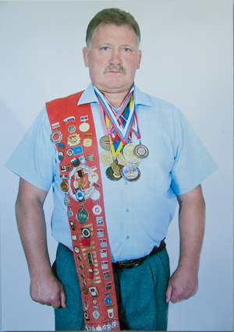
Брайко Петр Гаврилович
Тренер – преподаватель МБОУ ДО «ДЮСШ п. Плотниково»
Образование: высшее, Омский гос. институт физической культуры, 1976 г.
Квалификационная категория: высшая
Стаж работы на 01.09.2020 г.: 32 года
Вид спорта: спортивная борьба (дисциплина: вольная борьба)
Награды:
- Звание "Заслуженный тренер РСФСР";
- Знак "Отличник физической культуры и спорта";
- Мастер спорта СССР по вольной борьбе;
- Знак «Спортивная доблесть Кузбасса»;
- Благодарственное письмо департамента образоваия и науки Кемеровской области ГУДО «Обл ДЮСШ».
Проведенные в 2016-2017 учебном году мероприятия и соревнования:
- Открытый турнир по вольной борьбе в п.Плотниково;
- Открытый турнир по вольной борьбе в пгт.Промышленная, посвященный Дню Матери;
- Первенство области по спортивной борьбе среди юношей и девушек до 18 лет в г.Кемерово;
- Открытое личное первенство области по вольной борьбе среди юношей 2002-2006 гг.р.;
- Областные соревнования по вольной борьбе г.Анжеро-Судженск;
- Открытые городские соревнования по вольной борьбе среди юношей и девушек до 14 лет на приз Кемеровской федерации Вольной Борьбы «Весенние каникулы»;
- Открытые городские соревнования по вольной борьбе среди юношей и девушек 2002-2003 гг.р., посвященные 72-летию Великой Победы.

